广东福彩宣传物料采购项目采购需求

一、项目名称：广东福彩宣传物料采购项目
二、采购内容：
表一：一次性雨衣
序号 | 具体技术(参数)要求
△1.面料材质：EVA/PE/可降解、全降解材质，提供检测报告。
2.面料厚度：不低于0.15mm。
3.表面拒水性:洗前≧4级(参考 GB/T 4745-2012 调整测试条件)。
4.辅料要求：帽子配尼龙抽绳，松紧适宜。
5.工艺要求：低频压烫工艺或采用热压焊工艺，肩部、下摆无缝一体，拉扯不易脱层。
6.尺寸要求：帽高30cm（±5cm）、衣长120cm（±5cm）、胸围120cm（±5cm）、袖长55cm（±5cm）
7.重量要求：150g（±10g）
△8.质量要求：甲醛含量≤75mg/kg，提供相关检测报告；其余有害物质符合国家、行业相关标准和规范。单品独立包装，无异味、安全环保，出厂残次率≤0.5%，产前需确认样品。
9.产品外观要求：外观干净无瑕疵，防水性好、印刷牢固不掉色。产品应清洁，无污渍，无残破或开裂现象，印花清晰。
10.产品款式及其他要求：一体式，以采购人要求定制颜色及图案印制在雨衣上。定制图案由供应商提供，按中国福利彩票相关元素宣传画面设计，画面设计为原创，符合体彩标识相关规范要求。雨衣正面左胸位置采用环保油墨高清丝印，印有福彩官方LOGO及“中国福彩 一起造福”公益标语；背部正中采用环保油墨高清丝印印有福彩官方LOGO及“为社会造福 为生活添彩”宣传口号，整体高度约20cm。
·因该产品为定制款，未经采购人书面同意，严禁再次生产。供应商应确保拥有合法的产品认同授权，以保障采购人的权益。
11.包装要求：单个加厚OPP防水袋独立包装，内含产品信息卡，卡纸根据中国福利彩票logo设计（最终以采购人确认为准），外包装使用不低于三层超硬瓦楞纸箱，并标注数量、颜色等信息。
 | 制作数量：分批次制作，每批制作数量按采购人实际需求为准，预计量约40-60万件，视询价情况相应调整。
表二：即金属刮片
序号 | 具体技术(参数)要求
规格尺寸：产品规格及相关要求
成品规格：长度及宽度分别为65mm、63mm（正负1mm，与盾形类似，见参考图）。
成品材质：全新双面金属拉丝材料，厚度不低于1.2mm，边缘质感类似硬币，不能过于光滑。
成品工艺：1个款式，图案根据需求设计并印制、打孔。表面无擦伤、划伤、破损、脏污、水纹、指印，无其他不应有斑点。
功能要求：刮即开票覆盖膜顺畅，但边缘不宜锋利，以免割伤，不易折断。
内容要求：正面印有“中国福利彩票”LOGO、福彩宣传短语等元素，背面印有“刮刮乐”LOGO、福彩宣传短语等元素。
具体排版设计由供应商负责，最终设计稿以采购人确认为准。
包装要求：
（一）按50个/包，应用透明塑料袋包装。
（二）20包/箱，包装箱应采用GB/T6543的纸箱，包装箱纸板应采用符合GB/T6544技术要求的瓦楞纸板。
（三）箱包装上标识应包括产品名称、产品数量等。
 | 制作批次和数量：分批次制作，每批制作数量按采购人实际需求为准，预计总量约50-80万个，视询价情况相应调整。

表三：按压中性笔
序号 | 具体技术(参数)要求
总体要求：0.5mm按动中性笔，兼具实用书写与公益宣传双重功能。供应商须确保产品符合GB/T 37853-2019《中性墨水圆珠笔和笔芯》国家标准。
规格外观：按动式无笔帽设计，0.5mm 子弹头笔尖；长度约140-150mm，直径约11-12mm，笔身分黑色、白色两款，尺寸统一，优质 ABS 环保塑料材质，表面光滑无毛刺，按动回弹顺畅、经久耐用。
书写性能：符合主流办公及日常书写习惯，黑色碳素油墨，出墨流畅、不断墨、不飞白、防水耐擦，干墨迅速。
印刷要求：笔身支持丝网印、UV 印、热转印等工艺，可印制“中国福利彩票”官方LOGO及“为社会造福 为生活添彩”“理性购彩 量力而行”等宣传标语，印制颜色为正红色，要求比例精确、线条清晰、轮廓完整。印刷图案文字清晰牢固，反复摩擦不掉色、辨识度高。
安全环保：产品材质、油墨均符合国家文具相关环保/安全标准，不含重金属、有害挥发性等物质，整笔无尖锐边角，所有部件无异味。
包装运输：包装规整牢固，批量转运后笔体、印刷面无损坏。
包装与运输要求：
1.整盒包装规整，包装材质牢固，可适配批量仓储、转运；
2.成品堆叠、长途运输后，笔体不变形、结构不损坏、油墨不渗漏、印刷图文不磨损。
 | 制作批次及数量：分批制作/运输，每批制作数量按采购人实际需求为准，预计制作总量约60-80万支，视询价情况相应调整。

附件：参考样图（款式仅作参考）
- 一次性雨衣

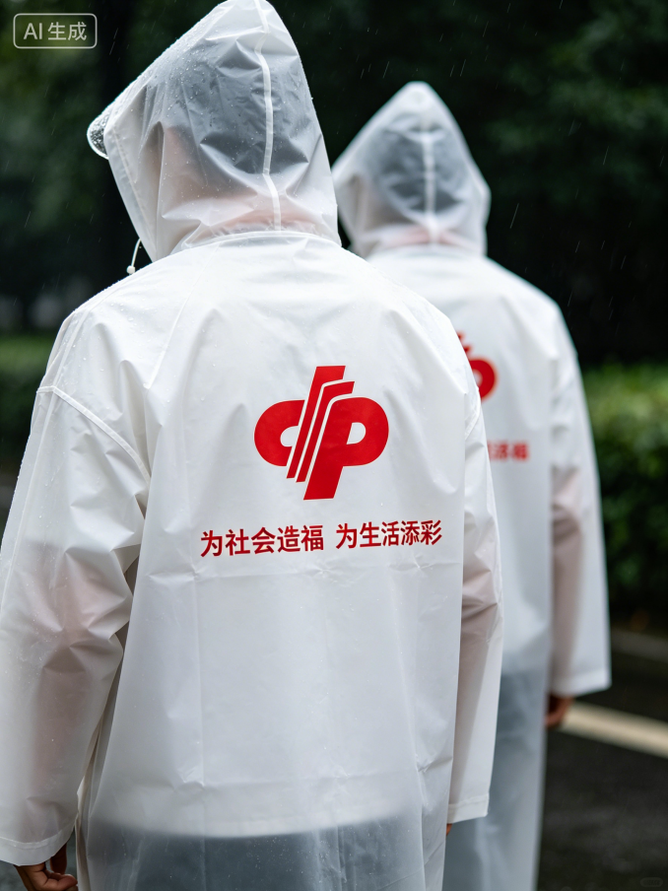
- 金属刮片（logo、图案仅供参考，实际设计图以采购人提供为准）：
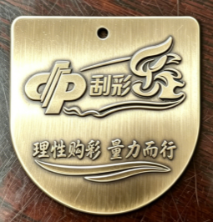
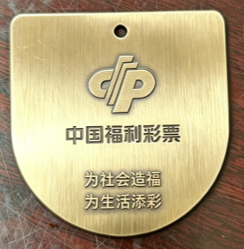
- 按压中性笔
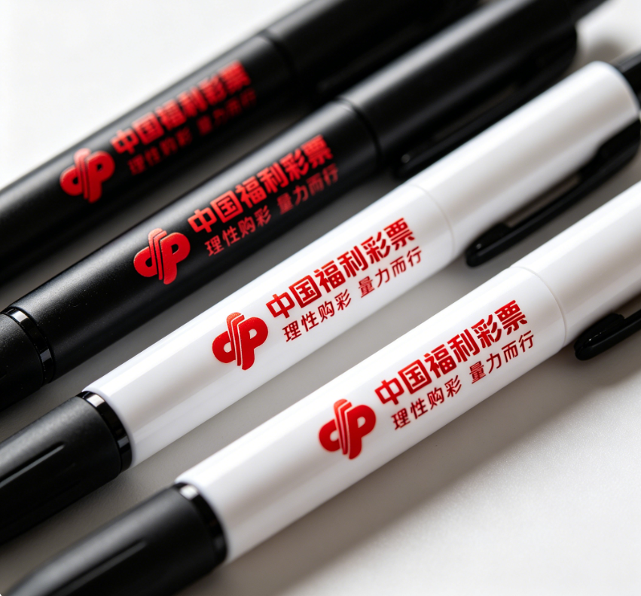
三、付款及交货
（一）付款方式
1、结算周期：采购人根据服务期限内宣传物料的市场实际使用情况分批次订货，分批次结算，每批次采购数量及送货安排以采购人书面供货通知（包含日常和应急供货通知，下同）为准，具体结算以采购人实际收到且通过采购人验收合格的宣传物料数量为准。
2、采购人通过银行转账的方式支付每批次费用，中标人应当在采购人每次付款前，向采购人出具等额、合法、有效且符合采购人财务规定的发票；中标人逾期提供发票，采购人有权顺延付款期限，直至收到中标人的发票，中标人不得据此怠于履行任何一项或几项合同义务。
3、中标人应在采购合同签订后，以采购人书面的制作通知为依据分批次安排制作并向采购人供应货物。采购人在收到中标供应商按制作通知提供当批次全部宣传物料并验收合格后，自收到中标人的发票后10个工作日内完成支付。
4、结算依据为送货安排明细表、送货单据、货物验收确认表及合法发票，其中送货单据和货物验收确认表须有送货人签字和指定收货单位盖章、收货和验收人员签字。
5、采购人有权直接从中标人的应付未付款中，对中标人应当承担的包括但不限于违约金、损害赔偿金等一切款项进行抵扣。
（二）交货要求
1、交货地点：采购人指定的广东省各交货地点（详见下表）。实际交货时地址有可能变更，以采购人书面通知为准。
广东省福利彩票发行中心宣传物料采购项目送货地址表
序号 | 地市 | 送货地址
1 | 广州 | 地址：广州市天河区白沙水路160号福彩业务大楼
2 | 广州 | 地址：广州市南沙区大涌镇大同村市南公路3号仨丰创意园B103（天河区、越秀区）
3 | 广州 | 地址：广州市海珠区纺织路123号27号仓（海珠区、荔湾区）
4 | 广州 | 地址：广州市番禺区沙头街道丽骏路4号西利创业园502室（番禺区、南沙区）
5 | 广州 | 地址：白云区骏富国际创意园A栋5层506室（白云区）
6 | 广州 | 地址：花都区新华街云山大道30号十一楼1102室（从化区、花都区）
7 | 广州 | 地址：增城区汇太东路202号三木森创业园D栋302（增城区、黄埔区）
8 | 珠海 | 地址：珠海市香洲区梅华东路297号中国福利彩票
9 | 汕头 | 地址：汕头市龙湖区长平路金晖庄金晖北街1号
10 | 韶关 | 地址：韶关市武江区福彩路一号福利彩票发行中心
11 | 河源 | 地址：河源市永和西路市政府商务小区市民政局大楼2楼
12 | 梅州 | 地址：梅州市江南路109号梅州市福利彩票发行中心
13 | 惠州 | 地址：惠州市惠城区横江二路18号
14 | 汕尾 | 地址：汕尾市城区碧桂园华附凤凰城山林海小区商业街104号
15 | 东莞 | 地址：东莞市福岗路66号丽怡酒店
16 | 东莞 | 地址：东莞市温塘砖窑工业区二横路1号
17 | 中山 | 地址：中山市东区沙石公路10号民政综合楼B栋（导航：中山市慈善总会）
18 | 江门 | 地址：江门市蓬江区龙湾东路38号
19 | 佛山 | 地址：佛山市禅城区季华五路3号1楼佛山市福利彩票发行中心
20 | 佛山 | 地址：佛山市南海区桂城海四路3号
21 | 佛山 | 地址：广东省佛山市顺德区大良街道凤山西路15号慈善综合体3楼
22 | 阳江 | 地址：阳江市江城区东风三路101号公路局副楼一楼福彩中心
23 | 湛江 | 地址：湛江市赤坎区农林一路14号湛江市养老服务中心（福彩中心）
24 | 茂名 | 地址：茂名市高凉中路10号茂名市福利彩票发行中心
25 | 肇庆 | 地址：肇庆市端州区和平路15号（梅园中点跃龙体验店旁边
26 | 清远 | 地址：清远市清城区东城大道68号东方明珠花园首层商铺中福在线销售厅
27 | 潮州 | 地址：潮州市潮州大道泰安路华庭雅筑铺面42-44号潮州市福利彩票发行中心
28 | 揭阳 | 地址：揭阳市榕城区莲花大道北段市民政局大楼
29 | 云浮 | 地址：云浮市云城区世纪大道西146号云浮市福利彩票发行中心
2、交货时间：首批交货时间为中标人在收到采购人首个制作通知15个自然日内将货物按要求数量配送至采购人指定交货地点。除首批交货外，当采购人提出日常制作通知后，中标人须在10个自然日内将货物按要求数量配送至指定采购人指定交货地点。采购人注明是加急制作配送的，自收到订货通知之日起5个自然日内送到。
3、投标人应使用封闭箱式运输车、在运输和装卸过程中应避免宣传物料及包装受到雨或其他液体物质淋湿和机械损伤。
4、投标人对按采购人制作通知要求完成制作但未配送的宣传物料提供伴随的仓储服务，费用已包含在项目报价中，采购人不再支付其他费用。

